Pajero 3.2 2001 luz intemitente C/D LOCKED
Reparar gratis luz intermitente y otros problemas del Pajero 4WD
Pareciera que en los Mitsubishi montero Pajeros y algunas otras versiones, son muy dadasA activarse esta famosa lucesita del c/d lock color naranja,Y que con un poquito de cuidado quizas nosotros mismos podriamos repararla,
NOTA: Este tema esta vasado en el vehiculo gen2.5 PETROL RHD, existe diferencias entre modelos y motores
La intermitencia de la luz ocurre, en casi todos los casos, por que cuando se desactiva la 4x4 el diferecial frontal no se desengancha por algun motivo o razon. las probabilidades mas factibles de este problema son:
- sensor del swich en el diferencial delantero con fallas o parciamente dañado
- varra del actuador trabado por varro suciedad errunbre y mucho mas.
- lineas de vacuum con fugas o actuadores dañados
- actudores de vacuum no les llega electricidad a sus terminales
- conecciones electricas de los actuasdores a el ECU
Eh leido que desdes la Montero / Pajero / Shogun han instalado una radio nueva o alguna alarmita u otro accesorio y la famosa lucesita se activa. Y claro que si lo mas seguro es que encontraron debajo de donde esta la radio un cable proveniente del modulo de la 4x4 y se conectaron de algunos de sus componentes.y puede hasta dañar la ecu.
Como trabaja la 4x4 en la montero 3.2 2001
Ayuda a la solución de problemas, si usted entiende cómo debería funcionar el sistema. Montero tiene un sistema de doble tracción que permite al conductor a adoptar 2 o 4 ruedas, el diferencial trasero es siempre guiado, la selección de 4WD se acopla a la rueda de diferencial libre frontal, mediante un sistema activado por vacío.
El tranfer de la (4WD) es mecánico (1998 GDI 3.5) por lo que la velocidad seleccionada es sólo eso. Cualquiera de las posiciónes de la palanca de la caja del transfer en este equipo son funciónes mecánica.
Cabe decir que este dichozo carrito, tiene un pequeno y gran conflicto.
Entre la palanca de la 4x4 que lo unico que cambia son 4 posiciones electricas a 5 cablecitos que llevan al modulo una informacion , para que aparescan en el display del dash. La posición de la palanca de cambios de la 4x4. Pero que si falla algo entre esa palanca, modulo, vaccum o actuadotes, el display del dash no dara una advertencia al instante, si no que espera de 10 a 20 minutos a que la computadora se escane sola y hasta en ese momento da la advertencia. Del error.,,,que error,
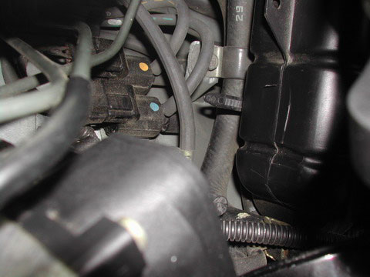
Esto son los actuadores electricos que distribullen los vacios, del diferencial delantero. Estan a la derecha del motor, uno es Amarillo y el otro azul., configurados para circuito serrado uno pasa, circuito abierto se cierra uno el otro se activa. 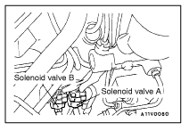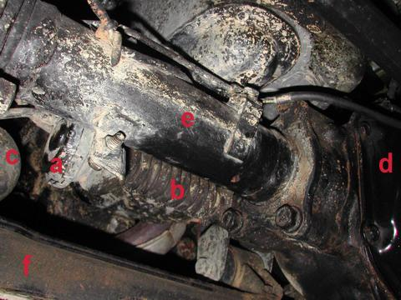
A - Actuador
B – actuado y covertor
C - Vacuum
D – diferencial frontal
E – eje de la caja
F - trasversal
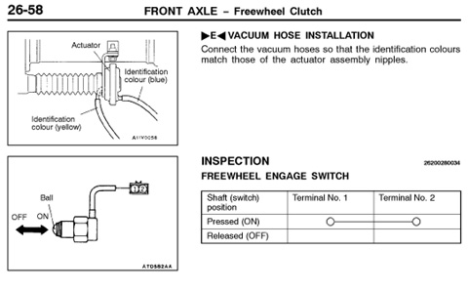
Esta es la famosa rueda libre.
Rueda libre
Cuando se cambia 2WD a 4WD y viceversa, el actuador se mueve el eje del actuador, y su posición controlada por la rueda libre activa y desactiva el interruptor. Si el actuador está en movimiento y el eje es libre, entonces sera necesario revisar el interruptor. Para sustituir o limpiar (mala conexión). Esta se encuentra por encima del eje del actuador y si se quita sus bashplates puede ver con claridad.
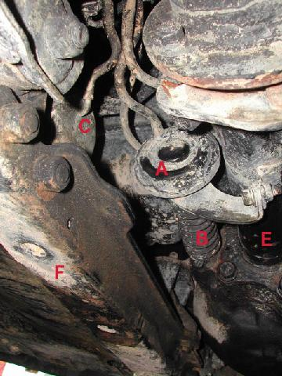
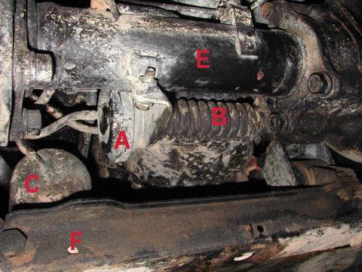
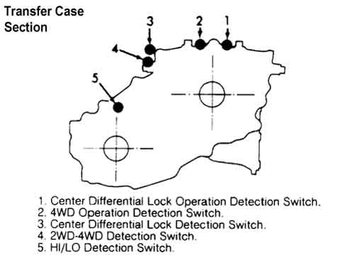
Esto es el diagramas de vacios
roydez@yahoo.es

